**2015-2016学年净月实验学校高一生物期末试卷**

**期末试题**

**第I卷（50分）**

**一、选择题（每题仅有一个选项符合题意，1—30题每题1分，31—40题每题2分）**

**1.水稻叶肉细胞中的DNA存在于**

A．细胞核、叶绿体和高尔基体 B.内质网、线粒体和细胞核

C．线粒体、叶绿体和细胞核 D.细胞核、核糖体和线粒体

**2.在某色盲男孩的父母、祖父、祖母、外祖父和外祖母中,他人色觉均正常。这个男孩的色盲基因来自**

A.祖父 B.祖母 C.外祖父 D.外祖母

**3.人类发生镰刀型细胞贫血症的根本原因在于基因突变,其突变的方式是基因内**

A.碱基发生改变(替换) B.增添或缺失某个碱基对

C.增添一小段DNA D.缺失一小段DNA

**4.单倍体育种可以明显地缩短育种年限,这是由于**

A.育种技术操作简单 B.单倍体植物生长迅速

C.后代不发生性状分离 D.诱导出苗成功率高

**5.某生物的基因型为AaBBRr,非等位基因位于非同源染色体上,在不发生基因突变的情况下,该生物产生的配子类型中有**

A.ABR和aBR B.ABr和abR C.aBR和AbR D.ABR和abR

**6.若DNA分子的一条链中(A+T)/(C+G)=a,则其互补链中该比值为**

A.a B.1/a C.1 D.1 - 1/a

**7.已知一玉米植株的基因型为AABB,周围虽生长有其它基因型的玉米植株,但其子代不可能**

A.AABB B.AABb C.aaBb D.AaBb

**8.在下列人类生殖细胞中,A代表常染色体,哪两种生殖细胞的结合会产生先天愚型的男性患儿**

①23A+X ②22A+X ③21A+Y ④22A+Y

A.①和③ B.②和③ C.①和④ D.②和④

**9.决定DNA遗传特异性的是**

A 脱氧核苷酸链上磷酸和脱氧核糖的排列特点 B 嘌吟总数与嘧啶总数的比值

C 碱基互补配对的原则 D 碱基排列顺序

**10.一般地说，干旱条件下育成的作物品种，适于在干旱地区种植；潮湿条件下育成的作物品种，适于在潮湿地区种植。在这里，干旱和潮湿条件所起的作用是**

A 诱发基因突变 B 引起染色体变异

C 选择基因型 D 导致基因重组

**11.关于DNA和RNA的叙述，正确的是**

A.www.dearedu.comDNA有氢键，RNA没有氢键 B.一种病毒同时含有DNA和RNA

C.原核细胞中既有DNA，也有RNA D.叶绿体、线粒体和核糖体都含有DNA

**12.在生命科学发展过程中，证明DNA是遗传物质的实脸是**

①德尔的豌豆杂交实验 ②摩尔根的果蝇杂交实脸 ③肺炎双球菌转化实验

④T2噬菌体侵染大肠杆菌实验 ⑤ DNA的X光衍射实脸

A.①② B.②③ C.③④ D.④⑤

**13.已知两对等位基因独立遗传，父本基因型为AABb,母本基因型为AaBb,其F1不可能出现的基因型是**

A.aabb B.AABb C.AaBb D.AAbb

**14.减数分裂过程中出现染色体数目异常，可能导致的遗传病是**

A．先天性愚型 B．原发性高血压 C．猫叫综合征 D．苯丙酮尿症

**15．下列过程中，由RNA聚合酶催化的是**

A．DNA→RNA B．RNA→DNA C．蛋白质→蛋白质 D．RNA→蛋白质

**16.对摩尔根等人得出“果蝇的白眼基因位于X染色体上”这一结论有影响的是**

A．孟德尔的遗传定律 B．拉马克的进化学说

C．达尔文的进化学说 D．克里克提出的中心法则

**17.四环素能抑制核糖体与RNA结合，下列关于大肠杆菌的叙述，错误的是**

A.四环素能抑制细胞中蛋白质的合成 B.经诱变育种可获得人胰岛素高产菌株

C.细胞中含有A、T、C、G、U五种碱基 D.T2噬菌体感染菌体，会导致菌体裂解

**18.同一物种的两类细胞各产生一种分泌蛋白，组成这两种蛋白质的各种氨基酸含量相同，但排列顺序不同，其原因是参与这两种蛋白质合成的**

A．tRNA种类不同 B．mRNA碱基序列不同

C．核糖体成分不同 D．同一密码子所决定的氨基酸不同

**19.关于蛋白质合成的叙述，正确的是**

A.一种 tRNA 可以携带多种氨基酸 B.DNA 聚合酶是在细胞核内合成的

C.反密码子是位于 mRNA 上相邻的 3个碱基 D.线粒体中的 DNA 能控制某些蛋白质的合成

**20.关于T2噬菌体的叙述，错误的是**

A．T2噬菌体的核酸中不含硫元素 B．T2噬菌体寄生于酵母菌和大肠杆菌中

C． DNA是T2噬菌体的遗传物质 D．T2噬菌体可利用寄主（细菌）体内的物质大量增殖

**21.关于等位基因B和b发生突变的叙述，正确的是**

A．等位基因B和b都可以突变成为不同的等位基因

B．X射线的照射不会影响基因B和基因b的突变率

C．基因B中的碱基对G－C被碱基对A－T替换可用光学显微镜观察检测到

D．在基因b的ATGCC序列中插入碱基C为染色体结构变异

**22.下列是某同学关于真核生物mRNA的叙述**

1. 含有密码子 ②能转运氨基酸 ③能与核糖体结合

④能复制产生RNA ⑤主要合成的场所是细胞核

⑥能发生碱基对的增添、缺失、替换

其中正确的是

A．①③⑤ B．①④⑥ C．②③⑥ D．②④⑤

**23.假设在一个DNA分子的片段中,含有鸟嘌呤240个,占全部碱基总数的24%,在此DNA片段中,胸腺嘧啶的数目和所占百分比是**

A.260、26% B.240、24% C.480、48% D.760、76%

**24.分别具有显性和隐性性状的两个亲本杂交,其子代显性和隐性个体之比为52:51。以下哪项推论是正确的**

A.两个亲本都有显性基因 B.两个亲本都有隐性基因

C.一个亲本只有显性基因 D.前三项推论都不正确

**25.猴的下列各组细胞中,肯定都有Y染色体的是**

A.受精卵和次级精母细胞 B.受精卵和初级精母细胞

C.初级精母细胞和雄猴的神经元 D.精子和雄猴的肠上皮细胞

**26.下列叙述属于人类常染色体显性遗传病遗传特征的是**

A．男性与女性的患病概率不相同 www.dearedu.com B．患者的双亲都为患者

C．患者家系中会出现连续几代都有患者的情况 D．若双亲均无患者，则子代的发病率最大为3/4

**27.下列叙述错误的是**

A．孟德尔定律反对融合遗传的观点

B．孟德尔定律描述的过程发生在减数分裂中

C．按照孟德尔定律，AaBbCcDd个体自交，子代基因型有16种

D．按照孟德尔自由组合定律，对AaBbCc个体进行测交，测交子代基因型有8种

**28.抗维生素D佝偻病为X染色体显性遗传病，短指为常染色体显性遗传病，红绿色盲为X染色体隐性遗传病，白化病为常染色体隐性遗传病。下列关于这四种遗传病特征的叙述，正确的是**

A．短指的发病率男性高于女性

B．红绿色盲女性患者的父亲是该病的患者

C．抗维生素D佝偻病的发病率男www.dearedu.com性高于女性

D．白化病通常会在一个家系的几代人中连续出现

**29.某动物种群中，AA，Aa和aa基因型的个体依次占25％、50％、25％。若该种群中的AA个体没有繁殖能力，其他个体间可以随机交配，理论上，下一代AA：Aa：aa基因型个体的数量比为**

A．1：4：4 B．4：4：1 C．1：2：0 D．1：2：1

**30.在其他条件具备情况下，在试管中加入物质X和物质Z，可得到相应产物Y。下列叙述可以正确的是**

A．www.dearedu.com若X是DNA，Y是RNA，则Z是逆转录酶

B．若X是DNA，Y是mRNA，则Z是脱氧核苷酸

www.dearedu.comC．若X是一条DNA，Y是两条DNA片断，则Z是限制性核酸内切酶

D．若X是mRNAwww.dearedu.com，Y是在核糖体上合成的大分子，则Z是核糖核苷酸

**31.甲(ATGG)是一段单链DNA片段，乙是该片段的转录产物，丙(A-P～P～P) 是转录过程中的一种底物。下列叙述正确的是**

A．甲、乙、丙的组分中均有糖 B．甲、乙共由8种核苷酸组成

C．丙中的A是腺嘌呤 www.dearedu.com D．乙的水解产物中含有丙

**32.果蝇长翅(V)和残翅(v)由一对常染色体上的等位基因控制。假定某果蝇种群有20000只果蝇，其中残翅果蝇个体数量长期维持在4% ，若再向该种群中引入20000只纯合长翅果蝇，在不考虑其他因素影响的前提下，关于纯合长翅果蝇引入后种群的叙述，正确的是**

A．v基www.dearedu.com因频率降低了20% B．v基因频率为20%

C．V基因频率为90% D．残翅果蝇比例降低了10%

**33.某二倍体植物染色体上的基因B2是由其等位基因B1突变而来的，如不考虑染色体变异，下列叙述错误的是**

A．该突变可能是碱基对替换或碱基对插入造成的

B．基因B1和B2编码的蛋白质可以相同，也可以不同

C．基因B1和B2指导蛋白质合成时不共用同一套遗传密码

D．基因B1和B2可同时存在于同一个体细胞中

**34.关于变异的有关叙述，正确的是**

A．由受精卵发育而来的个体都叫单倍体

B．三倍体无子西瓜属于可遗传变异

C．患某种遗传病的人一定携带此病的致病基因

D．染色体变异、基因突变均可用光学显微镜直接观察

**35.关于现代生物进化理论的叙述，错误的是**

A. 捕食者的存在不利于增加物种的多样性

B.不同基因型的个体对环境的适应性可相同，也可不同

C.环境发生变化时，种群的基因频率可能改变，也可能不变

D. 基因的自发突变率虽然很低，但对进化非www.dearedu.com常重要

**36.下列关于探索DNA是遗传物质实验的相关叙述，正确的是**

A．格里菲思实验中肺炎双球菌R型转化为S型是基因突变的结果

B．格里菲思实验证明了DNA是肺炎双球菌的遗传物质

C．赫尔希和蔡斯实验证明了DNA是T2噬菌体的遗传物质

D．赫尔希和蔡斯实验中T2噬菌体的DNA是用32P直接标记的

**37.某种物质可插入DNA分子两条链的碱基对之间，使DNA双链不能解开。若在细胞正常生长的培养液中加入适量的该物质，下列相关叙述错误的是**

A.随后细胞中的DNA复制发生障碍 B.随后细胞中的RNA转录发生障碍

C.该物质可将细胞周期阻断在分裂间期 D.可推测该物质对原核细胞中的DNA不起作用

**38. 烟草是雌雄同株植物，在自然www.dearedu.com界中不存在自交，这是由S基因控制的遗传机制所决定的，如果花粉所含S基因与母本的任何一个S基因种类相同，花粉管就不能伸长完成受精，如下图所示(注：精子通过花粉管输送到卵细胞所在处完成受精)，研究发现，S基因包含控制合成S核酸酶和S因子的两个部分，前者在雌蕊中表达，后者在花粉管中表达，传粉后，雌蕊产生的S核酸酶进入花粉管中，与对应的S因子特异性结合，进而将花粉管中的rRNA降解。下列分析错误的是**

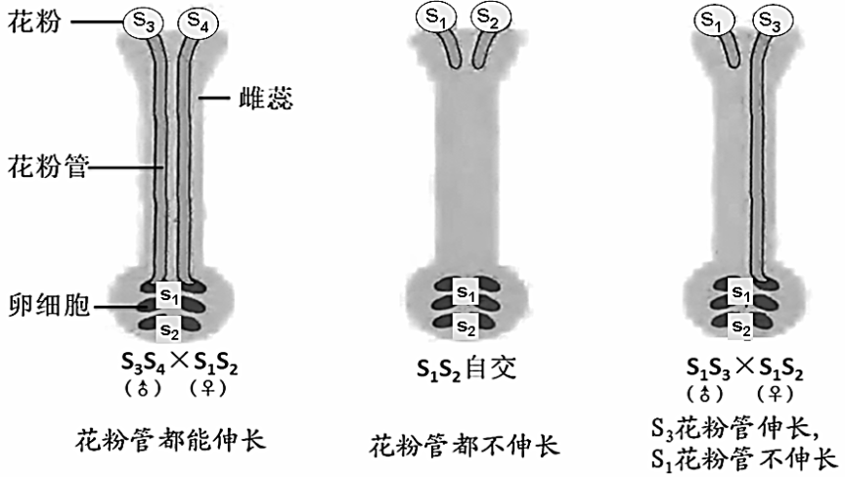

A.烟草的S基因分为S1、S2、S3等15种之多，它们之间遵循基因的分离定律

B.S基因的种类多，体现了变异具有不定向性，为物种的进化提供丰富的原材料

C.基因型为S1S2和S2S3的烟草间行种植，子代基因型比值为S1S3：S2S3：S1S2www.dearedu.com=1：1：1

D.花粉不能伸长的原因可能是细胞中无法合成蛋白质

**39.在某植物根尖每个处于有丝分裂后期的细胞中都有40条染色体。下表中，能正确表示该植物减数第二次分裂中期和后期每个www.dearedu.com细胞中染色体数目和染色单体数目的是**

|  |  |  |  |  |
| --- | --- | --- | --- | --- |
|  | 减数第二次分裂中期 | | 减数第二次分裂后期 | |
|  | 染色体/条 | 染色单体/条 | 染色体/条 | 染色单体/条 |
| 甲 | 10 | 20 | 20 | 10 |
| 乙 | 10 | 20 | 20 | 0 |
| 丙 | 20 | 40 | 20 | 10 |
| 丁 | 20 | 40 | 40 | 0 |

A.甲 B. 乙 C.丙 D.丁

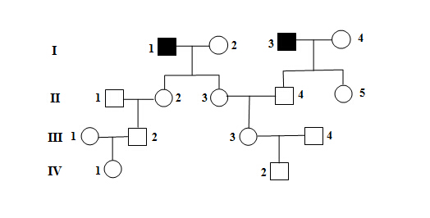**40.下图为某种单基因常染色体隐性遗传病的系谱图（深色代表的个体是该遗传病患者，其余为表现型正常个体）。近亲结婚时该遗传病发病率较高，假定图中第Ⅳ代的两个个体婚配生出一个患该遗传病子代的概率是1/48，那么，得出此概率值需要的限定条件是**

A. Ⅱ－1、Ⅲ－1和Ⅲ－4必须是纯合子

B. Ⅰ－2和Ⅰ－4必须是纯合子

C.Ⅱ－2、Ⅱ－3、Ⅲ－2和Ⅲ－3必须是杂合子

D.Ⅱ－4、Ⅱ－5、Ⅳ－1和Ⅳ－2必须是杂合子

**第II卷（50分）**

**二、非选择题**

**41.（12分）教材基础知识填空**

（1）DNA复制过程需要的酶是 和 。

（2）转录过程中需要的酶是 。

（3）基因工程需要的工具酶是 和 。

（4）DNA酶的作用www.dearedu.com是 。

**42.（16分）1990年10月，国际人类基因组计划正式启动，以揭示生命和各种遗传现象的奥秘。下图A、B表示人类体细胞染色体组成。请回答问题：**

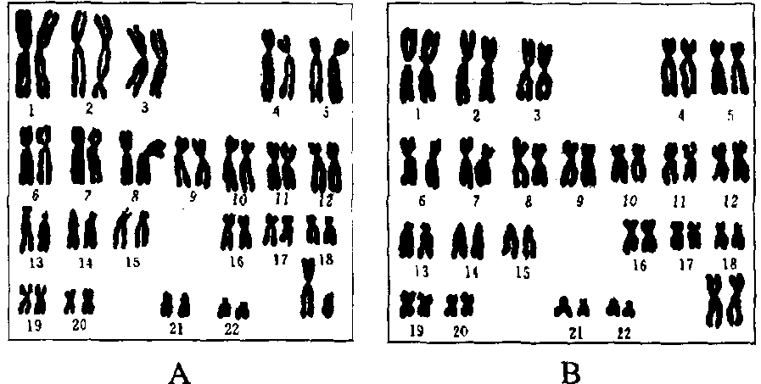

（1）从染色体形态和组成来看，表示女性的www.dearedu.com染色体是图 ，男性的一个染色体组中含有

条染色体。

（2）染色体的化学成分主要是 和 。

（3）红绿色盲基因位于 染色体上，先天性愚型是图中21号染色体为 条所致。

（4）建立人类基因组图谱需要分析 条染色体的 序列。

**43.（12分）研究人员对珍珠贝（2*n*）有丝分裂和减数分裂细胞中染色体形态、数目和分布进行了观察分析，图1为其细胞分裂一个时期的示意图（仅示部分染色体），图2中细胞类型是依据不同时期细胞中染色体数和核DNA分子数的数量关系而划分的。请回答下列问题：**

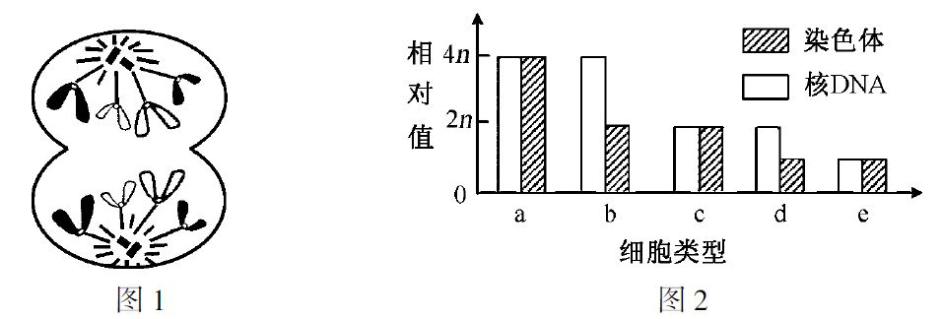

（1）图1中细胞分裂的方式和时期是_________________www.dearedu.com，此细胞的上一个时期属于图2中类型______的细胞。

（2）若某细胞属于类型c，取自精巢，没有同源染色体www.dearedu.com，那么该细胞的名称是_________________。

（3）在图2 的5种细胞类型中，一www.dearedu.com定具有同源染色体的细胞类型有______。

（4）若类型b、d、e的细胞属于同一次减数分裂，那么三者出现的先后顺序是______。

（5）珍珠贝卵母细胞分裂一般停留在减数第一次分裂中期，待精子入卵后完成后续过程。

细胞松弛素B能阻滞细胞分裂而导致染色体数加倍，可用于诱导三倍体。现有3组实验：用细胞松弛素B分别阻滞卵母细胞的减数第一次分裂、减数第二次分裂和受精卵的第一次有丝分裂（卵裂）。请预测三倍体出现率最低的是_______________。

**44.（8分）果蝇的野生型眼色有红色、紫色和白色，其遗传受两对等位基因A、a和B、b控制。当个体同时含有显性基因A和B时，表现为紫眼；当个体不含A基因时，表现为白眼；其它类型表现为红眼。现有两个纯合品系杂交，结果如下。**

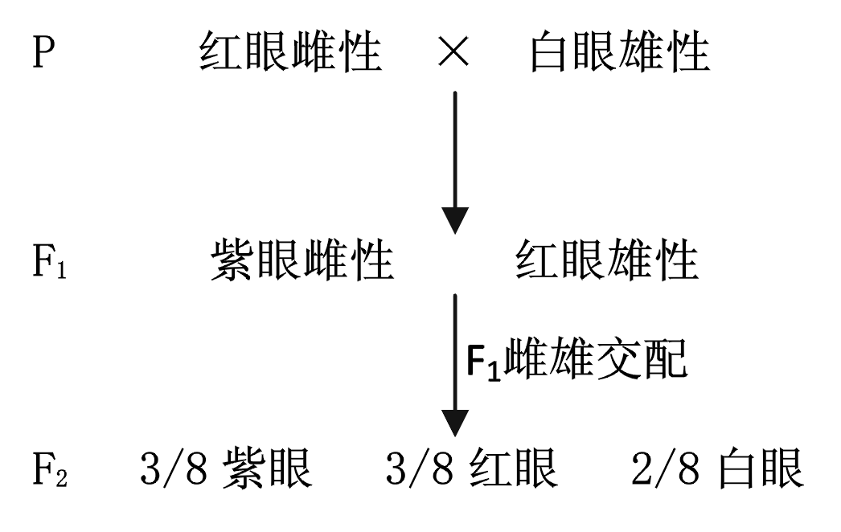

回答下列问题：

（1）上述实验结果表明，果蝇野生型眼色的遗传 （填“遵循”或“不遵循”）基因的自由组合定律；等位基因A、a位于 (填“常”或“X”)染色体上。

（2）亲本红眼雌果蝇的基因型为 ， F2中A基因的频率为 。

（3）F2中紫眼基因型有 种。

（4）某小组利用上述实验中果蝇为实验材料，尝试选择不同眼色的果蝇进行杂交，使杂交后代中白色果蝇只在雄性个体中出现。你认为该小组能否成功？ ，理由是 。